订单管理模块

目录

一、软件问题陈述 1

二、系统总体划分 1

三、子系统功能（User Case图） 1

四、数据结构（Class图） 1

五、系统操作分析 1

六、系统状态分析 2

七、系统屏幕设计 2

八、系统输出设计 2

# 一、软件问题陈述

用户在使用订单管理子系统时，可以查看自己的历史订单，和当前未入住的订单，并且对于未入住的订单进行取消操作。同时可对十五分钟以内未入住未付款的订单进行取消操作。酒店前台人员可以使用订单管理子系统通过不同条件对于订单进行查询、确认等操作。同时也可在订单系统直接生成新订单。

# 二、系统总体划分

56

# 三、子系统功能（User Case图）

# 

用例表1:确定房间信息并预定

|  |  |
| --- | --- |
| 元素 | 描述 |
| 用例名称 | 确定房间信息并预定 |
| 用例说明 | 用户查看房间信息并进行预定 |
| 参与者 | 用户 |
| 前置条件 | 用户使用电脑或者手机 |
| 事件流 | 用户进入系统后，直接在页首确定房间信息进行预定 |
| 后置条件 | 无 |

用例表2:支付

|  |  |
| --- | --- |
| 元素 | 描述 |
| 用例名称 | 支付 |
| 用例说明 | 用户选择好所需房间后进行支付 |
| 参与者 | 用户 |
| 前置条件 | 用户使用电脑或者手机 |
| 事件流 | 用户确认房间信息后进行支付 |
| 后置条件 |  |

用例表3:订单变更

|  |  |
| --- | --- |
| 元素 | 描述 |
| 用例名称 | 订单变更 |
| 用例说明 | 用户查看未付款订单并进行取消操作 |
| 参与者 | 用户 |
| 前置条件 | 用户使用电脑或者手机 |
| 事件流 | 用户进入订单界面查看订单，并进行取消操作 |
| 后置条件 | 无 |

用例表4:更新订单状态

|  |  |
| --- | --- |
| 元素 | 描述 |
| 用例名称 | 更新订单状态 |
| 用例说明 | 客户到店后，酒店员工对客户相应订单进行确认 |
| 参与者 | 用户 |
| 前置条件 | 用户使用电脑或者手机 |
| 事件流 | 客户到店，酒店员工确认订单，客户入住 |
| 后置条件 | 无 |

# 四、数据结构（Class图）

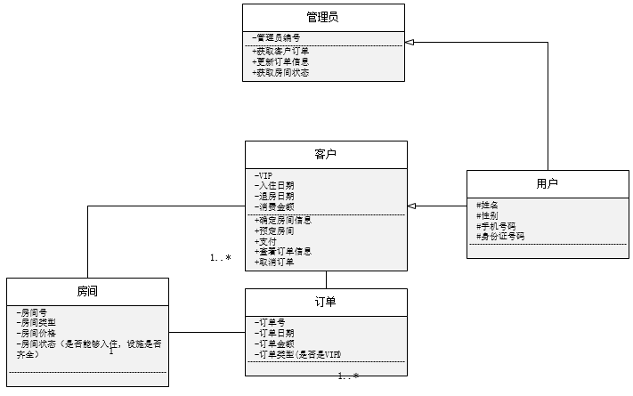

类描述

|  |  |  |
| --- | --- | --- |
| 类 | 属性 | 服务 |
| 用户 | 姓名，性别，手机号码，身份子号码 | 无 |
| 客户 | 是否是VIP用户，入住日期，退房日期，消费金额 | 注册帐号，登陆帐号，确定房间信息，预定房间，支付等。 |
| 房间 | 房间号，房间类型，房间价格，房间状态 | 无 |
| 订单 | 订单号，订单日期，订单金额，订单类型 | 无 |
| 管理员 | 管理员编号 | 获取客户订单，更新订单信息，获取房间状态 |

类图文档说明

|  |
| --- |
| 类图综述：订单子系统的类图描述了用户，客户，管理员，房间，订单及类间的关系  关联描述：类“客户”和“房间”是多对一的关系，说明一个客户可以预定一间房，一间房可以为多个或一个用户提供服务。类“房间”和“订单”之间是一对一的关系。类“房间”和“订单”是一对多的关系。  泛化描述：类“用户”和“客户”是泛化关系。客户继承用户的属性，并且有自己的方法。  依赖描述：无  其他描述：无 |

# 五、系统操作分析

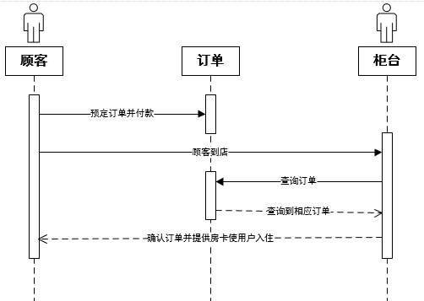

|  |
| --- |
| 序列图综述 ：订单管理子系统序列图涉及顾客，柜台，订单三个对象。  参与者对象描述：客户、柜台是参与者，订单是一个对象。顾客首先确定房间类型，然后搜索。系统返回满足条件的房间信息。顾客选择房间后预定，然后生成订单。生成订单后进行付款确认订单。柜台通过系统确认订单信息，使顾客入住。  消息描述：房间预定的顺序是通过消息发送的前后关系得到体现。通过客户发送房间消息，系统响应消息并且进行处理，最后将处理消息的结果返回给客户。客户选择房间，选择好后进行预定，将预定消息发送给订单系统，生成订单的纪录。  其他描述:无 |

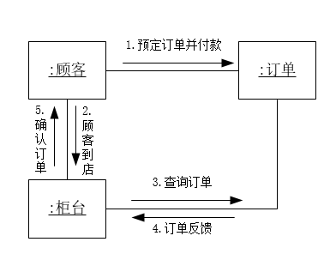

协作图文档说明

|  |
| --- |
| 协作图综述:房间预定子系统的协作图描述了客户预定房间生成订单的过程以及前台人员查看订单的过程和动作。  参与者对象描述:客户确定目标房间信息,房间搜索系统进行查询,并且将查询结果反馈给用户,用户下单,可以选择网络支付平台进行支付..生成订单后,用户可以查看订单.  消息描述:房间预定的顺序是通过消息发送的前后关系得到体现。通过客户发送房间消息，系统响应消息并且进行处理，最后将处理消息的结果返回给客户。客户选择房间，选择好后进行预定，将预定消息发送给订单系统，生成订单的纪录.  其他描述:无. |

# 六、系统状态分析

# 七、系统屏幕设计

4

# 八、系统输出设计